JSP上机练习

按照练习要求进行编程开发完成练习内容。完成后将整个工程文件打包为一个压缩包，并命名为 学号+姓名.rar。将命名好的压缩包在超星慕课系统的作业中上传。

练习内容：基于MVC模式，使用Servlet和JSP完成一个实现了用户登录功能的Web应用。用户信息(包括用户名、密码、用户身份)存于数据库中。具体过程如图1所示。

1. 用户首先访问登录页面，在登录页面输入用户名和密码，然后通过点击提交按钮，将登录请求提交给servlet进行验证。
2. servlet调用业务逻辑类进行验证。验证通过，跳转到主页面，显示用户信息；验证失败，跳转到登录页面，显示失败原因；验证过程中出现错误，跳转到错误页面，显示错误信息。

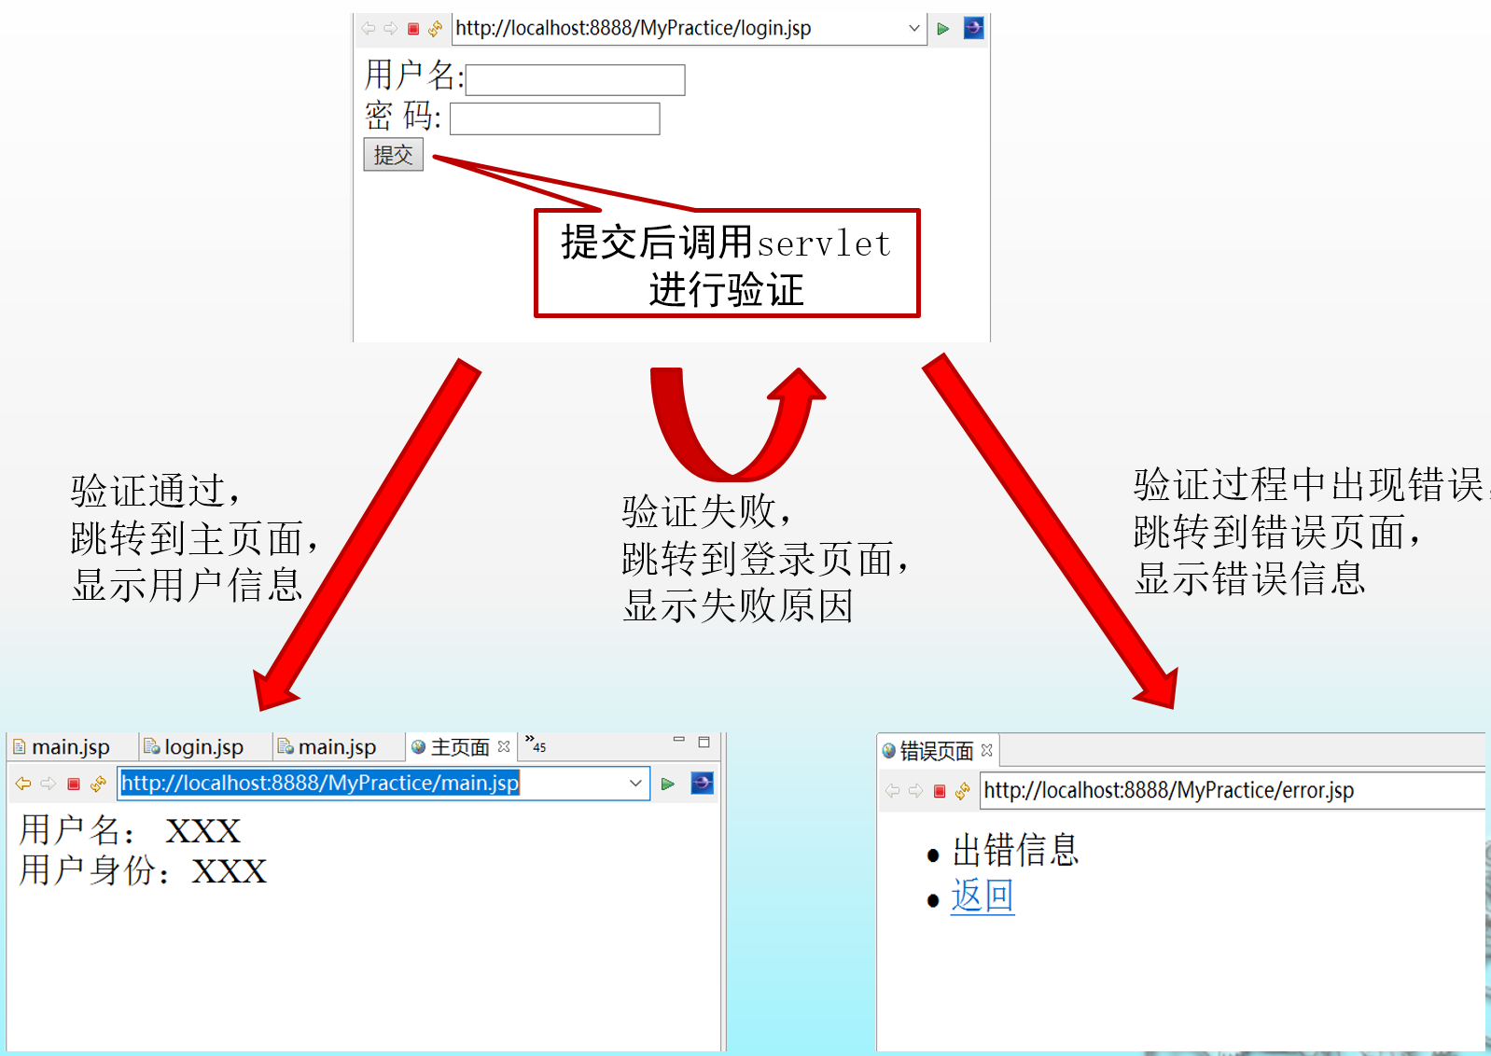

图1 JSP上机练习内容

练习要求：

1. 建立动态Web工程，并按照如图2所示完成工程组织，建立对应的package。

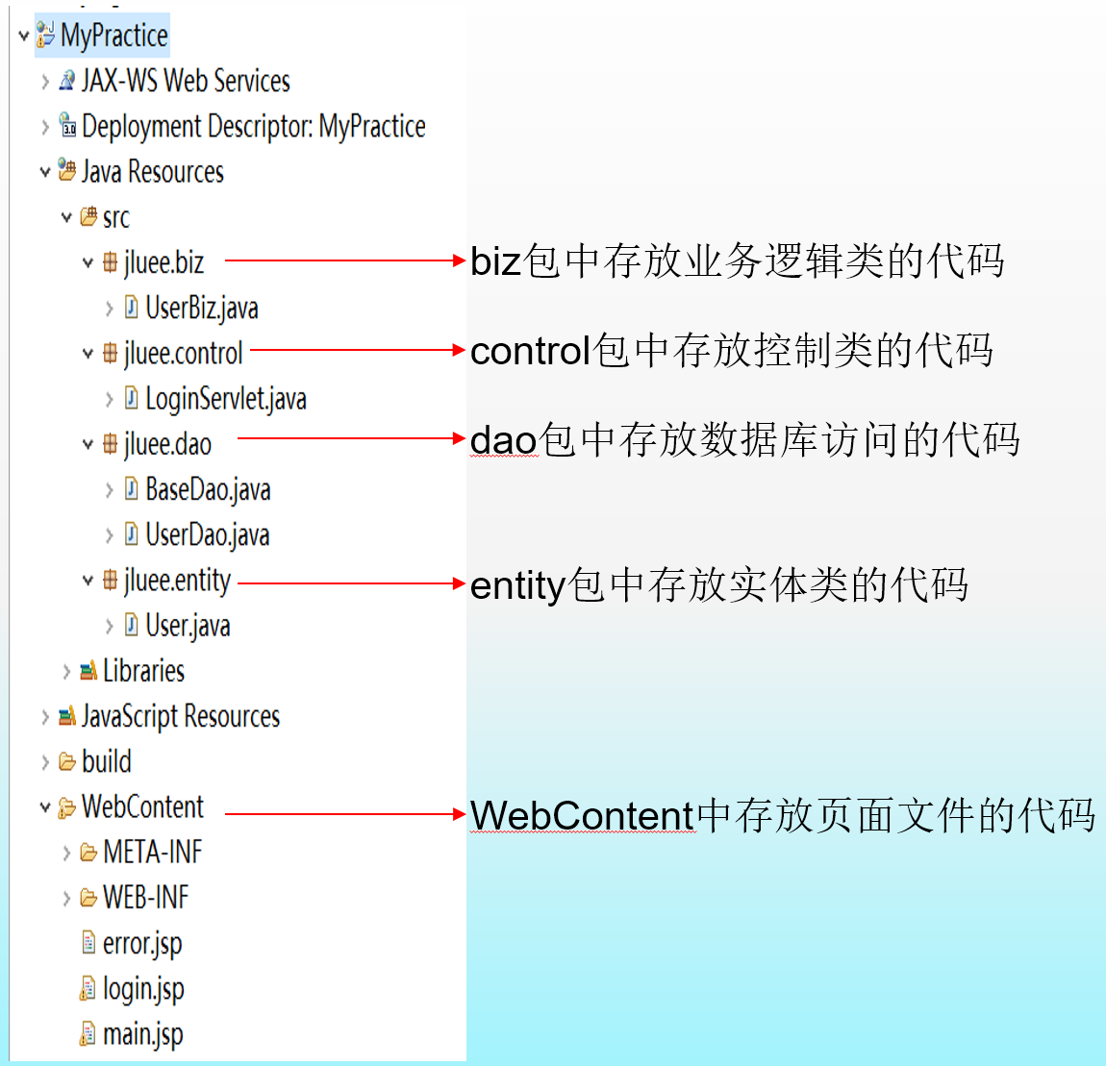

1. 遵循MVC模式完成相关的java类的编写。

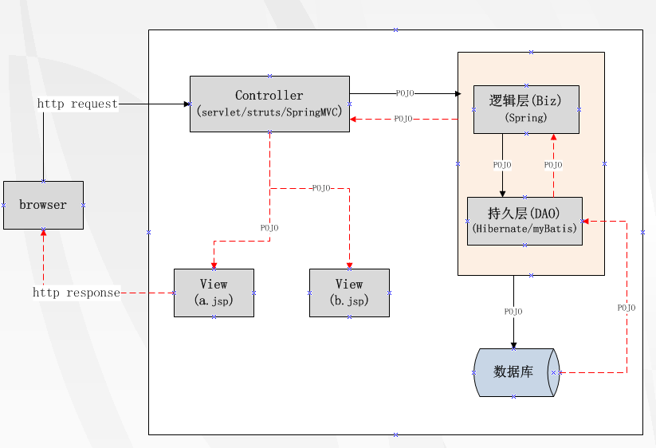

* Biz：

UserBiz类用于处理用户登录功能的业务逻辑类，调用UserDao完成登录验证，返回User实体。

* Controller：

LoginServlet类用于接收处理用户页面登录请求的控制类，接收用户登录请求，调用UserBiz进行登录验证，根据验证结果控制页面显示。

* DAO：

BaseDao类封装了数据库访问的基础操作，例如：获取数据库连接、关闭资源、执行查询、开始事务、提交事务、事务回滚等。

UserDao类继承了BaseDao,封装用户相关的数据库操作，例如：用户注册、登录验证、用户信息更新等

* Entity(POJO)

User类用户信息实体，用于在dao、biz、control和页面之间数据的传递。

1. 调用过程

login.jsp->longinservlet->userbiz->userdao->user

user作为验证结果被顺序返回，loginservlet中判断验证结果，进行页面跳转。